战略 | 组织 | 绩效 | 人才 | 文化
不会定战略，无法通过 | 组织协同臃肿不敏捷 业 | 绩效体系难生效 未能实 | 人才梯队搭建不完善 核 | 文化只是墙上的口号 无
体系搭建实现战略落地 | 务落地出现断裂 | 现奖优罚劣 | 心人才留不住 | 法有效落地

知名组织创新专家张丽俊老师

历时多年 精心打造《组织创新大课》

为企业决策者解决人 、财 、务的核心难题
让企业的组织能力跟上业务发展

5000家
中国优秀企业的
管理实践经验集成

60个
独创落地工具

2000+名
企业决策者
在这里学习训练

50个
独家实战案例

1000+家
企业团报学习

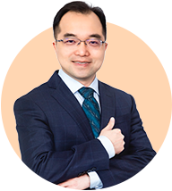
名师授课

张丽俊 主讲导师

创业酵母创始人
知名组织创新专家
《组织的力量》一书作者

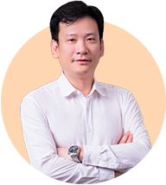

俞朝翎 顾问团领衔导师

创业酵母创始人
前阿里巴巴全国B2B直销总经理
管理类畅销书《干就对了》作者

孟长安 助阵导师

创业酵母CFO
财务资本专家
前毕马威 (KPMG)咨询业务专家

适合学员

企业最佳学员组合

企业CEO/合伙人 业务一把手 人力资源一把手

团队共学， 达到决策层同频共振

√ 处于快速发展阶段， 需搭建整套顶层架构体系， 或组织能力落后业务发 展的企业
√ 处在转型和变革阶段， 组织需要升级迭代的成熟企业

为什么要共学？

√ 通过体系搭建的系统化学习， 完成 企业一次全面体检
√ 通过团队共创， 找到公司关键问题 并达成对企业顶层设计的共识
√ 在专家指导下， 共同找到解决落地 问题的初步解决方案
（创业酵母可提供协助落地的咨询服务）

课程大纲

结合独创的企业打天下经营体系J酵母天地图
围绕企业的人、财、务的顶层架构进行系统学习

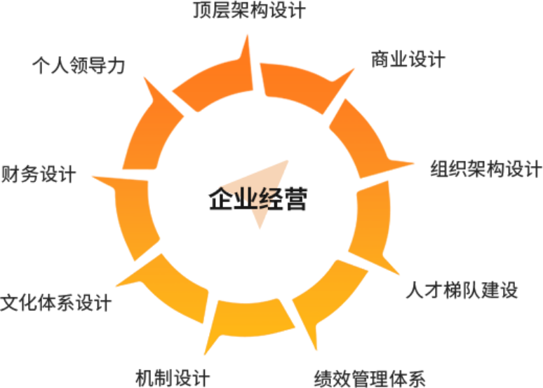

时间 | 学习内容
企业顶层  架构设计 | 学习目的：  学会制定战略 | 课程概要：  - 不同生命周期的组织共性  - 酵母天地图：企业打天下的营运系统  - 企业顶层架构三要素 | - 企业经营三板斧  - 集团年度三会  - 集团人力资源战略定位
商业设计  【商业的本质】 | 学习目的：  抓住商业本质 | 课程概要：  - 商业不变的本质是什么?  - 如何洞察商业本质?  - 什么是企业高质量发展的经营模 式? | - To B 商业模式的本质  - To C 商业模式的本质  - C to B 模式解析
商业设计  【业务设计】 | 学习目的：  学会开公司战略共创会 | 课程概要：  - 战略设计的七大要素  - 战略选择工具：战略从何而来  - 战略切入点工具：竞争激烈的红 海市场如何做战略切入 | - To B与To C的业务流设计  - 从战略到执行的业务营运体系
组织设计  【组织架构设计】 | 学习目的：  会设计公司的组织架构 | 课程概要：  - 如何通过组织架构进行业务分 析？  - 组织架构设计五大要素  - 组织架构设计五步法 | - 组织架构诊断的九大原则  - 组织架构实践案例解析
组织设计  【人才梯队建设】 | 学习目的：  建立人才工厂，批量复制人才， 良 将如潮 | 课程概要：  - 人才盘点篇 | - 人才招聘篇  - 人才培养篇

组织设计  【绩效管理体系】 | 学习目的：  树立正确绩效认知和搭建完整的绩 效体系 | 课程概要：  - 绩效的本质，奖优罚劣  - 何为好的绩效体系  - 如何设计绩效体系 | - 如何设计绩效目标  - 如何通过绩效考评/review系统确 保绩效落地  - OKR和KPI的不同使用场景
组织设计  【机制设计】 | 学习目的：  掌握如何搭建公司重要的管理机制 | 课程概要：  - 业务管理机制：业务决策 、Review 、业务运营  - 人才管理机制：合伙人机制 、接班人机制 、干部流动机制  - 利益分配机制：长中短期激励机制，前中后台如何分钱
组织设计  【文化体系设计】 | 学习目的：  掌握如何搭建公司重要的管理机制 | 课程概要：  - 文化是如何形成并运行的？  - 不同发展阶段文化的挑战与发展  - 如何做文化提炼？ | - 文化落地五步曲：文化的落地与 传承  - 文化落地案例解析  - 如何做价值观考核？
组织设计  【CEO的  股权必修课】 | 学习目的：  构建融资与融人的股权战略思维 | 课程概要：  - 企业不同发展阶段股权架构如何 设计？  - 如何保障创始团队对公司的控制 权？ | - 怎么通过股权激励核心团队？
组织设计  【领导力与个人 职业发展】 | 学习目的：  构建融资与融人的股权战略思维 | 课程概要：  - 什么是领导力？  - 如何构建个人领导力？ | - 人才发展全生命周期

学习方式

结合独创的企业打天下经营体系J酵母天地图
围绕企业的人、财、务的顶层架构进行系统学习

01课前
组织诊断+在线先导学习

02课中
围绕人、财、务的企业顶层架构
进行线下系统学习企业经营管理实战沙盘
夯实所学3位老师1对1答疑 ，咨询专家老师专场问诊
03课后
由课程顾问团队提供： 由酵母咨询专家团队提供：
（免费提供） （付费服务）
解答问题 1对1诊断企业问题
陪伴服务 1对1出咨询方案1对1企业教练
酵母生态资源链接 酵母1对1方案全程跟踪 ，协助拿结果

参与酵母城市活动

学员见证

飞鹤集团 董事长 冷友斌
通过学习我深刻认识到，组织的
变革要引领企业业务的发展，业
务在哪儿 ，组织就在哪儿，不能
因人设岗 。一切都要从使命 、愿
景 、价值观上着手。

洽洽食品 董事长 陈先保
组织大课有成熟的理论体系 、可
落地的组织发展策略以及丰富的
实战案例，无论是对初创期企业
还是成熟期企业， 都能为之带来
新的视角和启发。

益丰大药房 董事长 高毅
我们努力通过组织创新实现战略
创新，从0到1；通过正向生长的
组织能力复制，保证战略实施从
1到100， 实现战略创新的高效复
制 。在这个过程中，张丽俊老师
的理念和方法论对我们帮助很
大。

老乡鸡 董事长 束从轩
企业体量大了以后，我们发现管
理的效率没有以前那么高 。于
是，我们挤出时间来听组织创新
大课， 听完我们觉得特别有用 。
酵母的组织创新大课对于我们这
类创业企业特别有效，使我们以
后管理效率提升，支撑我们的业
务 。期待更多企业家朋友报名酵
母的课程来学习。

新潮传媒集团 CEO 张继
学
一个企业是否优秀，通常是由产
品力 、渠道力 、品牌力决定的，
只要产品能得到消费者认可，渠
道建设能领先， 品牌和流量能协
同发展，企业大都能成功 。但一
个企业要想长期持续成功， 还必
须加上组织力 。张丽俊老师是我
见过的中国少有的能将组织力讲
得通透的管理顾问 。新潮传媒创
业8年，得到了她很多的帮助，
每次和她交流，我都受益匪浅。

科大讯飞 高级副总裁 杜
兰
我觉得整个酵母的体系非常像科
大讯飞，顶天立地 。顶天，视野
非常宽广 ，能看到国际还有国内
的各种案例 。立地，就是它特别
的有味，特别能够扎根，能够给
每个企业做一些真实的诊断，而
且能够帮助到企业真正解决实际
的问题 。酵母给我们带来非常好
的视野。

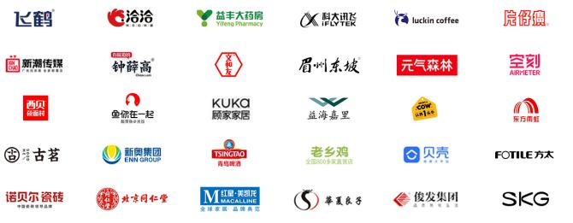

即刻报名诊断企业现状，专业老师为您提供量身定制的企业服 务！
￥ 60,000/人
企业团购有优惠

报名须知

报名流程
报名 → 企业诊断 → 电话访谈 → 缴费 → 正式录取

上课模式是什么？
课程采取线上先导课+线下课程，请联系学习咨询 顾问咨询课程详情。

如何开始学习？
报名成功后 ，您的专属学习顾问为您解答相关课 程问题，请酌情提前
规划住宿及交通， 以免影响正常上课。

版权声明
本课程相关知识产权归创业酵母所有，与本课程 有关的所有课程
视频 、文字 、图片等知识产权均归属于创业酵母
具体内容以课程现场为准。

